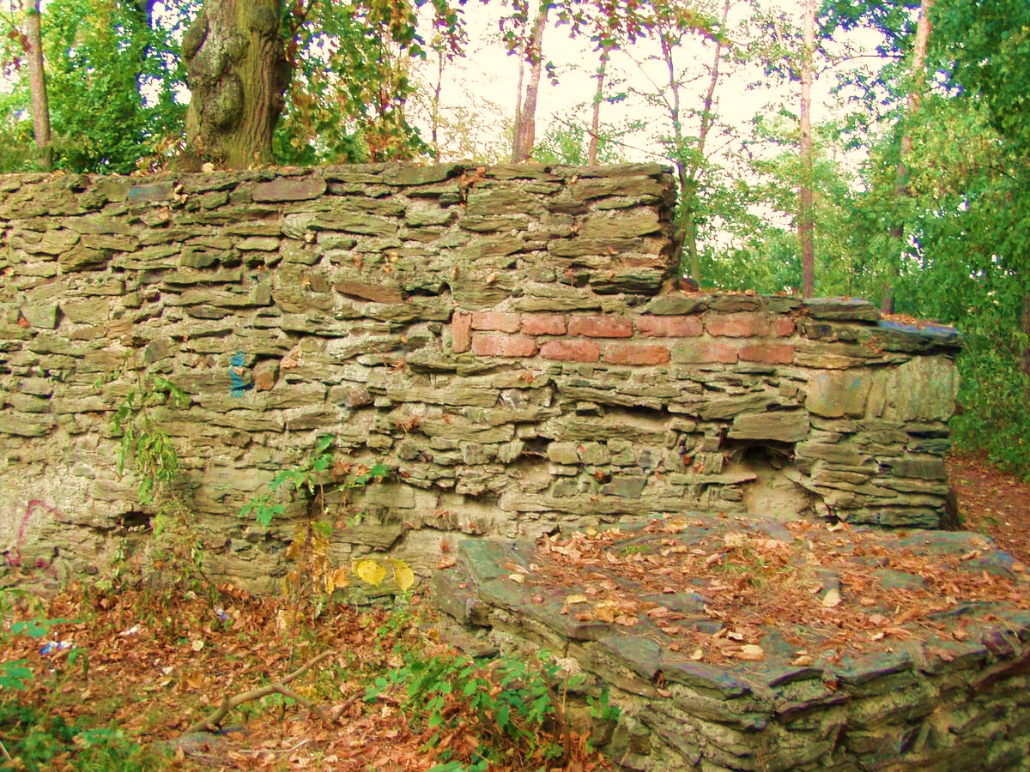

KOMUNITNÍ CENTRUM V PĚNČÍNĚ

Milí občané obce Pěnčín,
rádi bychom Vás informovali o nově připravovaném KOMUNITNÍM CENTRU (KC), které bude mít své zázemí od jara 2020 na Sportovním areále v Pěnčíně.
Cílem projektu “Komunitní centra v Regionu HANÁ“ je prostřednictvím komunitní sociální práce a doplňkových aktivit v 11 obcích Regionu HANÁ, zahájit činnost komunitních center (KC) jako míst pro setkávání všech občanů obce. Centrum bude sloužit pro setkávání rodin s dětmi, pro vzdělávací kurzy, výstavy, přednášky a další aktivity. Součástí činnosti KC bude odborné sociální poradenství, které Vám zajistí sociální pracovnice, po předchozí domluvě v KC.
Místním komunitním pracovníkem je Mgr. Marta Popelářová, kterou můžete kontaktovat vždy ve středu na telefonním čísle 776 211 601 v době od 15:00 do 18:00 hod.
V souvislosti se vznikajícím KC Vás prosíme o spolupráci. Abychom mohli co nejlépe naplánovat konkrétní činnosti, které budou v KC probíhat, předkládáme Vám anonymní dotazník. Jeho vyplněním a odevzdáním nejpozději do 15. listopadu 2019 do sběrné schránky označené textem „Komunitní centrum“ a logem ESF a MPSV v úřadu obce, nám sami sdělíte, co Vám zde nejvíce schází a o jaké činnosti v KC máte zájem.
Pokud Vám nevyhovuje forma papírového dotazníku, naleznete na stránkách obce www.obecpencin.cz odkaz pro vyplnění anonymní elektronické formy dotazníku.

Komunitní centrum se buduje z prostředků ESF a MPSV a je realizováno Regionem HANÁ z.s.

